- ĐẶT VẤN ĐỀ:
Trong tất cả các phương tiện mà con người dùng để giao tiếp thì ngôn ngữ là phương tiện duy nhất thoả mãn được tất cả nhu cầu của con người. Bởi vậy, ngôn ngữ có vai trò vô cùng quan trọng trong cuộc sống, đó là công cụ của lời nói và tư duy. Chính vì vậy, một trong những mục tiêu quan trọng của giáo dục là dạy cho học sinh có khả năng sử dụng công cụ ấy một cách hiệu quả trong học tập và đời sống. Điều đó được thể hiện rõ ràng nhất qua môn học Tiếng Việt với mục tiêu là “Hình thành và phát triển ở học sinh các kĩ năng sử dụng Tiếng Việt (nghe, nói, đọc, viết) để học tập và giao tiếp trong các môi trường hoạt động của lứa tuổi.”
Để thực hiện được mục tiêu trên, chương trình mới môn Tiếng Việt 1 yêu cầu giáo viên khi dạy phải đảm bảo mục tiêu hình thành và phát triển cho học sinh đầy đủ 4 kỹ năng qua các phân môn: Học vần, Tập đọc, Tập viết, Chính tả và không thể thiếu đó là Kể chuyện. Mục đích chủ yếu của giờ Kể chuyện là phát triển kĩ năng nói, kĩ năng nghe, kĩ năng đọc; mở rộng vốn hiểu biết về cuộc sống, con người; bồi dưỡng tư tưởng, tình cảm, nhân cách cho học sinh. Kể chuyện vừa thuộc phạm trù ngôn ngữ, vừa thuộc phạm trù nghệ thuật văn chương. Đặc điểm này thống nhất cơ bản mang tính đặc trưng của môn học: vừa là cung cấp tri thức về Tiếng Việt để phát triển tối đa năng lực ngôn ngữ của mình, biết sử dụng ngôn ngữ Tiếng Việt để làm công cụ giao tiếp và tư duy. Mặt khác phân môn Kể chuyện có tác dụng lớn trong việc bồi dưỡng tâm hồn, đem lại niềm vui, trau dồi vốn sống và vốn văn học, phát triển ngôn ngữ và tư duy cho trẻ. Góp phần hình thành nhân cách và đem lại cảm xúc lành mạnh cho học sinh bằng việc các em được nghe và được tham gia kể nhiều câu chuyện thuộc đủ các thể loại khác nhau trong suốt bậc tiểu học. Như vậy phân môn Kể chuyện có tác dụng giáo dục, giáo dưỡng thế hệ trẻ rất to lớn.
Dạy phân môn này một mặt thực hiện được mục tiêu và nhiệm vụ đề ra, mặt khác góp phần tạo nên tính hoàn chỉnh và thống nhất cao cho toàn bộ chương trình đào tạo, tạo điều kiện tốt hơn trong việc giáo dục toàn diện thế hệ trẻ, đào tạo con người mới của thời kì công nghệ hóa, hiện đại hóa.
Vì thế,để học sinhkể chuyện được lưu loát, đạt hiệu quả, giáo viên cần phải có cách tổ chức dạy để khơi gợi, kích thích học sinh có hứng thú học tập, bộc lộ cảm xúc, ý nghĩ của mình nhằm phát huy kỹ năng của các em. Từ đó, giúp trẻ sớm có tính cách mạnh dạn, cởi mở và tự tin hơn trong quá trình giao tiếp. Tuy nhiên trong thực tế thì việc dạy kể chuyện cho học sinh và đặc biệt là học sinh lớp 1 lại không hề đơn giản chút nào. Bởi các em còn quá nhỏ, ngôn từ còn hạn chế và không phải em nào cũng có được sự tự tin, mạnh dạn ngay khi vừa làm quen với môi trường mới…
Trước những nhận thức và trăn trở trên, với vai trò là giáo viên lớp 1 – người dẫn dắt các con trên nấc thang đầu tiên của con đường tri thức – tôi quyết định chọn đề tài “Một số biện pháp giúp học sinh lớp 1 học tốt phân môn Kể chuyện theo chương trình mới” để nghiên cứu và tìm hiểu nhằm giúp các con học sinh lớp 1 học tập tốt phân môn này để từ đó học tập có hiệu quả ở các nội dung học khác và ở các lớp học tiếp theo.
* MỤC ĐÍCH CỦA ĐỀ TÀI :
Đề tài nghiên cứu này nhằm giúphọc sinhtiếp cận và học tập có hiệu quả phân môn Kể chuyện để việc tiếp thu tri thức đạt kết quả tốt nhất, góp phần nâng cao chất lượng giáo dục toàn diện.
Nhiệm vụ nghiên cứu:
- Tìm hiểu mục tiêu, yêu cầu của phân môn Kể chuyện cho học sinh lớp 1
-Tìm hiểunhững thuận lợi, khó khăn khi dạy học sinh phân môn Kể chuyện.
- Tìm hiểu một số biện pháp giúp cho học sinh học tập phân môn Kể chuyện đạt kết quả tốt.
*THỜI GIAN, ĐỐI TƯỢNG VÀ PHẠM VI NGHIÊN CỨU:
- Thời gian: Đề tài được tiến hành nghiên cứu từ đầu năm 2022, triển khai áp dụng thực nghiệm từ đầu năm học 2022 - 2023
- Đối tượng nghiên cứu: Sáng kiến tập trung nghiên cứu một số biện phápnhằm giúphọc sinhhọc tập tốt phân môn Kể chuyện lớp 1- Bộ Cánh Diều nhằm đáp ứng yêu cầu giáo dục chương trình mới 2018.
- Phạm vi nghiên cứu: Học sinh lớp 1N trường tiểu học Nam Thành Công năm học 2022 – 2023
* PHƯƠNG PHÁP NGHIÊN CỨU :
- Phương pháp thu thập tài liệu, thông tin: Thu thập thông tin từ các nguồn tài liệu khác nhau: sách, báo, internet; qua trao đổi, học tập kinh nghiệm từ đồng nghiệp…
- Phương pháp phân tích và tổng hợp trên các thông tin thu thập được và dựa trên cơ sở lý luận và thực tiễn.
- Phương pháp thực nghiệm: từ những tiết dạy thực nghiệm với nhiều giải pháp để đúc rút được kinh nghiệm.
- Phương pháp điều tra, đánh giá, thống kê số liệu: đối chiếu kết quả khi chưa áp dụng với các tiết dạy thực nghiệm để thấy được hiệu quả của các biện pháp đã áp dụng.
II. GIẢI QUYẾT VẤN ĐỀ
- CƠ SỞ LÝ LUẬN:
- Mục tiêu, yêu cầu của phân môn Kể chuyện:
Phân môn Kể chuyện ở Tiểu học ngoài mục đích giải trí, kích thích hứng thú học tập, bồi dưỡng tâm hồn, trau dồi vốn sống,… còn nhằm phát triển, nâng cao năng lực trí tuệ của trẻ, đồng thời rèn luyện cho các em khả năng diễn đạt bằng ngôn ngữ (khuyến khích sự sáng tạo của cá nhân). Chính vì vậy, tiết Kể chuyện đòi hỏi giáo viên vừa biết kể chuyện hấp dẫn, vừa biết dạy cho học sinh tập nói - tập kể chuyện và phát triển ngôn ngữ. Cần chú trọng sự ghi nhớ “cốt truyện”, quan tâm đến việc dùng lời nói có cảm xúc của mỗi học sinh trong thực hành luyện tập kể chuyện.
Dạy tiết Kể chuyện, sau khi kể cho học sinh nghe, giáo viên phải hướng dẫn các em cách ghi nhớ “cốt truyện” (bố cục, diễn biến, hình ảnh, chi tiết nổi bật,…). Từ đó, tập tái hiện nội dung từng đoạn, từng phần để tìm hiểu truyện và bước đầu tập dùng ngôn ngữ của bản thân để diễn tả (tập kể chuyện). Qua mỗi tiết Kể chuyện, học sinh được tiếp xúc với một văn bản truyện kể khá lí thú, cảm nhận được nội dung và thu hoạch được những bài học bổ ích…Nhưng điều quan trọng hơn là các em học được cách dùng từ ngữ, câu văn để diễn đạt một ý, liên kết các ý trong một đoạn, một bài; đây chính là yêu cầu rèn kĩ năng nói (kết hợp kĩ năng nghe) của phân môn Kể chuyện. Yêu cầu tối thiểu học sinh cần đạt là dựa theo tranh, kể lại được một đoạn của câu chuyện được nghe kể trên lớp. Đối với các bài tập kể lại toàn bộ câu chuyện, yêu cầu vài học sinh kể nối tiếp nhau, mỗi học sinh chỉ kể một đoạn để hợp thành cả câu chuyện.
- Đặc điểm tâm sinh lý lứa tuổi:
Học sinh lớp 1 chuyển từ giai đoạn chơi là chính ở trường mầm non sang giai đoạn học là chủ yếu nên việc nắm bắt tâm sinh lý lứa tuổi để từ đó xây dựng được các phương pháp học tập phù hợp và hiệu quả cho học sinh nhằm giúp các em tiếp thu tốt nội dung các môn học nói chung và phân môn Kể chuyện nói riêng là vô cùng quan trọng.
Thứ nhất, chú ý có chủ định (tức chú ý có ý thức, chú ý vào việc học tập) của trẻ còn yếu, khả năng kiểm soát, điều khiển chú ý còn hạn chế. Ở giai đoạn này chú ý không chủ định (chú ý tự do) chiếm ưu thế hơn chú ý có chủ định. Sự tập trung chú ý của trẻ còn yếu và thiếu tính bền vững, dễ bị phân tán bởi những âm thanh, sự kiện khác ngoài nội dung học tập. Trẻ thường quan tâm chú ý đến những môn học, giờ học có đồ dùng trực quan sinh động, hấp dẫn có nhiều tranh ảnh, trò chơi … Đó là lý do vì sao trong bài Kể chuyện luôn có tranh minh họa cho từng phần.
Thứ hai, tri giác các em mang tính đại thể, ít đi vào chi tiết và mang tính không ổn định, tri giác thường gắn với hình ảnh trực quan. Vì vậy, chúng ta cần phải thu hút trẻ bằng các hoạt động mới, mang màu sắc, tích chất đặc biệt, khác lạ so với bình thường, khi đó sẽ kích thích trẻ cảm nhận, tri giác tích cực và chính xác. Chính vì vậy, việc tổ chức dạy học Kể chuyện cần được thay đổi linh hoạt các phương pháp và hình thức để tránh sự nhàm chán cho các em.
Thứ ba, tưởng tượng của học sinh lớp 1 đã phát triển phong phú hơn so với trẻ mầm non nhờ có bộ não phát triển và vốn kinh nghiệm ngày càng nhiều. Tuy nhiên, tưởng tượng của các em vẫn còn đơn giản, chưa bền vững và dễ thay đổi. Chính vì vậy, giáo viên cần phát triển tư duy và trí tưởng tượng của các em bằng cách biến các kiến thức “khô khan” thành những hình ảnh có cảm xúc, đặt ra cho các em những câu hỏi mang tính gợi mở, thu hút các em vào các hoạt động nhóm, hoạt động tập thể để các em có cơ hội phát triển quá trình nhận thức lý tính của mình một cách toàn diện.
Thứ tư, trong giai đoạn lớp 1, ghi nhớ máy móc phát triển tương đối tốt và chiếm ưu thế hơn so với ghi nhớ có ý nghĩa. Nhiều học sinh chưa biết tổ chức việc ghi nhớ có ý nghĩa, chưa biết dựa vào các điểm tựa để ghi nhớ, chưa biết cách khái quát hóa hay xây dựng dàn bài để ghi nhớ tài liệu. Nắm được điều này, các thầy cô giáo phải giúp các em biết cách khái quát hóa và đơn giản mọi vấn đề, giúp các em xác định đâu là nội dung quan trọng cần ghi nhớ. Các từ ngữ dùng để diễn đạt nội dung cần ghi nhớ phải đơn giản dễ hiểu, dễ nắm bắt, dễ thuộc và đặc biệt phải hình thành ở các em tâm lý hứng thú và vui vẻ khi ghi nhớ kiến thức.
- Cơ sở ngôn ngữ học:
Giai đoạn giáo dục Tiểu học là góp phần làm cho trẻ sử dụng ngôn ngữ mẹ đẻ một cách thành thạo trong đời sống hàng ngày. Chúng ta biết rằng ngôn ngữ là phương tiện quan trọng nhất giúp ta giao tiếp với người khác, lĩnh hội nền văn hóa, khoa học kĩ thuật để đưa đứa trẻ thành một thành viên của xã hội. Sự phát triển ngôn ngữ là quá trình bao gồm nhiều giai đoạn. Nếu như ở lứa tuổi Mẫu giáo bước đầu giúp cho trẻ hoàn thiện ngôn ngữ nói thì đến lứa tuổi học sinh Tiểu học ngôn ngữ nói của các em được phát triển ở mức cao hơn, đồng thời ở giai đoạn này các em còn hoàn thiện ngôn ngữ viết. Càng lên cao nhu cầu giao tiếp càng mở rộng, vốn ngôn ngữ xã hội của các em càng phát triển nhanh. Do đó học sinh lớp 1 không chỉ sử dụng ngôn ngữ như một phương tiện thông báo mà đã sử dụng nó với ýnghĩa trao đổi và giao tiếp. Tuy nhiên trong thực tế vẫn còn một số em nói năng chưa đúng, dùng sai từ. Sở dĩ có hiện tượng này là do sự phát triển ngôn ngữ của các em theo con đường tự phát, bắt chước... . Vì vậy phân môn Kể chuyện có một vai trò cực kì quan trọng, góp phần hoàn thiện ở học sinh ngôn ngữ nói không phải chỉ ở mức bình thường mà rèn luyện ngôn ngữ nói một cách nghệ thuật.
d. Nội dung dạy học phân môn kể chuyện lớp 1 trong sách giáo khoa theo chương trình mới:
- Thời lượng: 1 tiết/ bài/ tuần
- Toàn bộ chương trình Sách giáo khoa lớp 1 có 31 bài kể chuyện khác nhau như truyện cổ tích, ngụ ngôn, … Mỗi bài kể chuyện được thiết kế từ 4 – 6 tranh minh họa
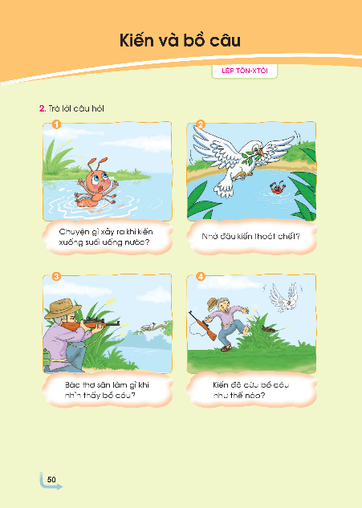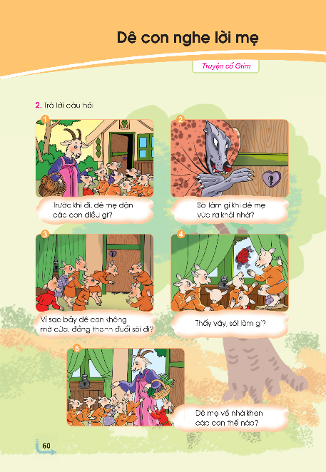
Bài “Kiến và bồ câu” có 4 tranhBài “Dê con nghe lời mẹ” có 5 tranh
Các tranh mang tính chất minh họa kèm theo các câu hỏi gợi ý… Đây là điểm tựa để học sinh dựa vào đó kể lại chuyện. Điều này phù hợp với đặc điểm của học sinh lớp 1 do các em đọc viết chưa thông thạo và khả năng ghi nhớ chưa tốt.
* Cấu trúc bài:
- Hoạt động Chia sẻ: Giáo viên hướng dẫn học sinhquan sát tranh minh họa và dựa vào kinh nghiệm của các em để nói (đoán ) về nhân vật, đề tài, nội dung câu chuyện.
-Hoạt động khám phá và luyện tập:
+ Giáo viên kể 3 lần cho học sinhnghe câu chuyện.
+ Giáo viên hướng dẫn học sinhnhìn tranh minh họa, trả lời câu hỏi về diễn biến câu chuyện để ghi nhớ câu chuyện.
+ Học sinhkể từng đoạn hoặc toàn bộ câu chuyện không cần câu hỏi.
+Giáo viên hướng dẫn học sinhtìm hiểu ý nghĩa câu chuyện.
-Hoạt động Ứng dụng: học sinhvề nhà kể cho người thân nghe câu chuyện vừa học.
2. THỰC TRẠNG VẤN ĐỀ:Qua thực tiễn giảng dạy tôi đã nhận thấy một số điểm thuận lợi và khó khăn khi hướng dẫn học sinh học tập phân môn này:
a/ Thuận lợi :
Học sinh lớp 1 rất thích nghe kể chuyện. Phần lớn các em vẫn thường được ông bà, bố mẹ kể cho nghe những câu chuyện ngay từ khi còn bé. Những câu chuyện gợi mở cho các em về 1 thế giới nhân vật phong phú với những diễn biến hấp dẫn, mang tính giáo dục phù hợp với lứa tuổi của các em. Ngoài ra, kể chuyện còn kích thích sự vận động linh hoạt của trí tuệ, mở ra cho các em những chân trời mới, sự tưởng tượng bay bổng… Chính vì thế nên các em đón nhận tiết học kể chuyện trong tâm trạng háo hức, phấn khởi.
Học sinh lớp 1 cũng rất thích được đóng vai, được sống cùng với các nhân vật theo trí tưởng tượng của riêng mình. Vì vậy, các hoạt động học tập đưa ra đều được các em hào hứng tham gia.
Sách giáo khoa theo chương trình mới có nhiều câu chuyện hay với hình ảnh minh họa đẹp, rõ ràng… tăng sự hứng thú và giúp học sinh dễ nắm bắt được nội dung câu chuyện hơn.
Lớp học được trang bị cơ sở vật chất đầy đủ, hỗ trợ việc truyền tải nội dung học tập hấp dẫn, phong phú hơn.
b/ Khó khăn :
Học sinh mới vào lớp 1 nên khả năng sử dụng ngôn ngữ còn hạn chế: các em còn nhút nhát, ít phát biểu, chưa tự tin khi trình bày; vốn từ không phong phú; diễn đạt không rõ ý…
Khả năng kể chuyện trong các giờ học thường chỉ dừng lại ở việc trả lời các câu hỏi trong sách hoặc của giáo viên, rất ít học sinh biết tự kể nội dung câu chuyện theo ý của riêng mình.
Giáo viênchưa thực sự đầu tư cho tiết học kể chuyện (chưa dành thời gian tìm hiểu kĩ nội dung văn bản truyện để từ đó kể lại câu chuyện một cách hấp dẫn, thu hút sự chú ý và hứng thú của học sinh )
Lượng thời gian dành cho nội dung này còn hạn chế (khoảng 35 phút /tiết học/ tuần), nên đôi lúc tiết học được tiến hành một cách đơn điệu và tẻ nhạt, theo một chiều, chưa khơi gợi được sự hứng thú và sáng tạo của học sinh khi kể chuyện.
Cha mẹ học sinh bận rộn công việc không có thời gian kèm cặp hoặc thường quan tâm hướng dẫn, kèm cặp con em mình các bài tập Tiếng Việt, ít chú trọng hướng dẫn tập kể chuyện.
3. MỘT SỐ BIỆN PHÁP GIÚP HỌC SINH LỚP 1 HỌC TỐT PHÂN MÔN KỂ CHUYỆN THEO CHƯƠNG TRÌNH MỚI:
Từ việc nắm bắt được các cơ sở lý luận và dựa trên thực tiễn, tôi xin mạnh dạn trình bày ý kiến cá nhân của mình với những biện pháp tự đúc rút được hoặc học hỏi từ đồng nghiệp:
a. Biện pháp 1: Nâng cao năng lực kể chuyện của giáo viên:
- Trau dồi năng lực cảm thụ tác phẩm văn học:
Các văn bản truyện kể trong phân môn Kể chuyện ở bậc tiểu học là các tác phẩm văn học đặc sắc, được chọn lọc tiêu biểu, mang tính nghệ thuật và tính nhân văn cao. Muốn thẩm thấu được linh hồn của các tác phẩm, giáo viên cần trau dồi năng lực cảm thụ văn học. Khi đọc một tác phẩm, giáo viên không chỉ hiểu mà còn biết rung động trước những giá trị nghệ thuật nổi bật, những điều sâu sắc, tế nhị và cao đẹp mà tác giả gửi gắm vào đứa con tinh thần của mình. Giáo viên cần hiểu thấu đáo văn bản truyện qua lớp ngôn từ đa nghĩa, giàu sức biểu cảm; nắm vững đặc trưng thể loại của văn bản nghệ thuật mà cụ thể ở đây là truyện, từ đó vận dụng thích hợp lời kể, sử dụng đúng ngôn ngữ kể.
Cảm thụ tốt văn bản truyện còn giúp giáo viên rút ra những bài học ý nghĩa cho học sinh sau khi kể xong câu chuyện, giúp các em bồi dưỡng thế giới tâm hồn phong phú.
- Bồi dưỡng nghệ thuật kể chuyện
Người kể chuyện có nghệ thuật sẽ có tác dụng truyền cảm tức thời. Nếu truyện có nội dung và nghệ thuật hấp dẫn, người kể có phương pháp kể chuyện truyền cảm thì tiết Kể chuyện đó thành công.Ngôn ngữ nghệ thuật có ảnh hưởng lớn đến sự phát triển tâm hồn, trí tuệ, tình cảm của học sinh. Bằng nghệ thuật ngôn từ, người kể sẽ làm cho câu chuyện cất tiếng nói, vẽ ra một thế giới như cuộc đời thực. Giáo viên cần trau dồi cách nói nghệ thuật, sử dụng từ ngữ có hình ảnh, kể mà như tả, như vẽ, như dựng lại những tình tiết của truyện. Để gây được hứng thú cho học sinh trong giờ Kể chuyện, thu hút các em say sưa lắng nghe, giáo viên cần sắp xếp hệ thống từ ngữ để diễn đạt cho hay, cho đẹp. Muốn đạt được điều này, giáo viên cần nắm các nội dung sau:
+Nắm cốt truyện:
Giáo viên cần phải thuộc truyện, nắm cốt truyện để tránh tình trạng ngập ngừng, lúng túng khi kể. Giáo viên cũng cần nhận biết các tình tiết chính và tình tiết phụ. Khi kể cần tập trung gây ấn tượng ở các tình tiết, sự kiện chính để khắc sâu vào trí nhớ học sinh. Giáo viên tránh sa đà vào các sự kiện, chi tiết phụ khiến câu chuyện lan man, dài dòng. Giáo viên cần biết khai thác hệ thống tranh trong sách giáo khoa và hướng dẫn học sinh kể tình tiết, sự kiện chính trong tranh.

+Nắm nguyên tắc ngắt giọng:
Đó là cách ngừng, nghỉ đúng chỗ, hợp lí khi kể, là phương tiện để bộc lộ ý tứ của câu chuyện. Giáo viên cần luyện ngắt giọng một cách tự nhiên, phù hợp và theo đúng ý đồ của tác giả. Giáo viên cũng cần phân biệt được 2 kĩ thuật ngắt giọng : đó là ngắt giọng biểu cảm và ngắt giọng logic.
+ Làm chủ tốc độ, cường độ:
Kể chuyện cần có một nhịp điệu phù hợp; kể nhanh hay chậm, to hay nhỏ, nhấn giọng ở các chỗ quan trọng nào là tùy vào từng nội dung câu chuyện. Giáo viên cần rèn luyện xử lí cho phù hợp. Việc điều chỉnh tốc độ, cường độ là một thủ thuật quan trọng trong quá trình kể chuyện. Đó là độ vang, độ hoàn chỉnh của giọng, là khả năng điều chỉnh giọng từ to sang nhỏ, từ nhỏ sang to cho phù hợp nội dung câu chuyện.
+ Xử lí giọng điệu cho từng câu chuyện:
Mỗi câu chuyện cần có các giọng điệu riêng, giáo viên cần nhạy bén nhận ra sự đa dạng trong giọng điệu của từng câu chuyện. Giáo viên cần giúp học sinh xác định giọng điệu riêng của nhân vật, biết cách nhập vai, hóa thân vào từng nhân vật. Làm tốt được phần này, thế giới nhân vật trong câu chuyện sẽ như hiển hiện ra đầy đủ, sinh động trước mắt các học sinh.
+ Tận dụng các yếu tố phi ngôn ngữ:
Các yếu tố phi ngôn ngữ như ánh mắt, nét mặt, cử chỉ, điệu bộ…có vai trò làm tăng không khí và cái hồn cho câu chuyện kể. Chúng giúp giáo viên có thể lan truyền tình cảm, hứng thú sang học sinh một cách trực tiếp.
Tóm lại giáo viên cần nắm bắt các yếu tố của nghệ thuật kể chuyện để nâng cao chất lượng giờ dạy, mở rộng thế giới tâm hồn, mang lại hứng thú, say mê cho học sinh.
b. Biện pháp 2: Xây dựng giáo án có sử dụng nhiều phương pháp và hình thức học tập phong phú và đa dạng:
Để tiết học nhẹ nhàng và đạt hiệu quả thì giáo viên cần linh hoạt trong việc sử dụng các phương pháp và hình thức tổ chức dạy học sao cho phù hợp với từng bài và phù hợp với đối tượng học sinh của lớp mình.
* Phần Khởi động: giáo viên có thể sử dụng nhiều hình thức để khơi dậy sự hứng thú của học sinh, tạo không khí học tập sôi nổi từ đó thu hút học sinh chủ động tham gia các hoạt động học tập trong tiết học.
Ví dụ: Trong bài Vịt và Sơn ca, giáo viên có thể tổ chức cho học sinh tham gia trò chơi Bức tranh bí ấn: học sinh lần lượt mở các mảnh ghép và trả lời/ thực hiện yêu cầu trong mảnh ghép để mở ra được nội dung của bức tranh. Các câu hỏi có thể liên quan đến các nhân vật có trong truyện mới hoặc liên hệ bài cũ, …
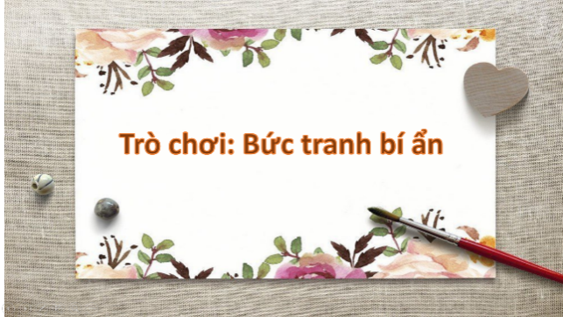
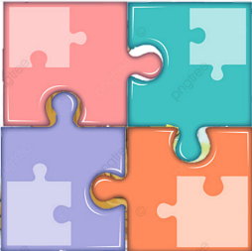

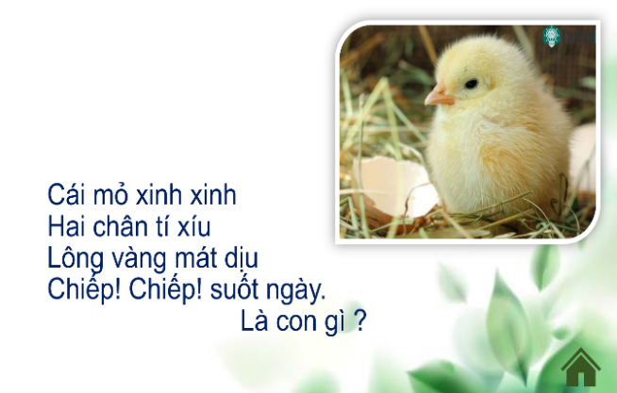

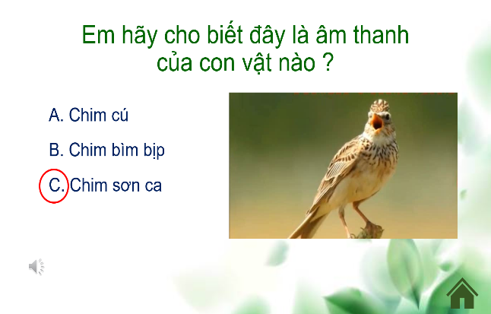

Sau khi thực hiện các yêu cầu của mỗi mảnh ghép, bức tranh dần dần được hiện ra chính là tranh minh họa trong câu chuyện. Giáo viên tận dụng để giới thiệu bài mới.
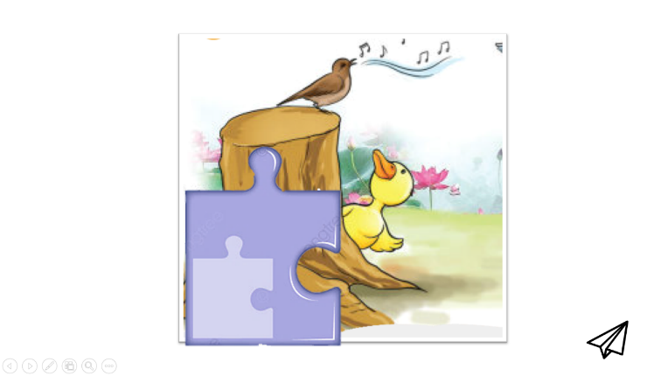
Hoặc giáo viên phối kết hợp nhiều phương pháp như phương pháp trực quan, phương pháp đàm thoại, thuyết trình,…
VD: Trong câu chuyện “Sói và Sóc”: Khi giới thiệu bài,giáo viên sử dụng phương pháp thuyết trình để dẫn dắt học sinh đến với câu chuyện (Một lần, Sóc đang mải chuyền cành thì bị rơi trúng vào người Sói và Sóc đã bị Sói bắt. Tình thế thật nguy hiểm. Liệu Sóc có thể thoát khỏi tình thế nguy hiểm đó không? Các em hãy theo dõi câu chuyện “Sói và Sóc”để tìm câu trả lời nhé!)
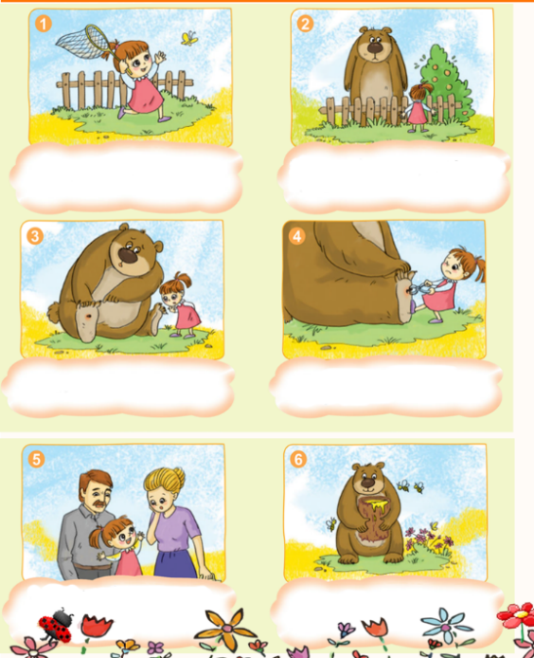
* Phần Khám phá: Khi giáo viên kể mẫu: kết hợp linh hoạt, sáng tạo phương pháp thuyết trình với phương pháp trực quan: giáo viên kể chuyện kết hợp với tranh ảnh minh họa. Có thể sử dụng hệ thống tranh minh họa sẵn có trong sách giáo khoa :
Ví dụ:

Bài 86: Cô bé và con gấu
Hoặc với những câu chuyện có không gian cố định, giáo viên có thể sáng tạo bằng cách vẽ không gian của câu chuyện lên bảng kết hợp với việc tạo ra các nhân vật có thể di chuyển để tạo sự hấp dẫn khi kể mẫu.
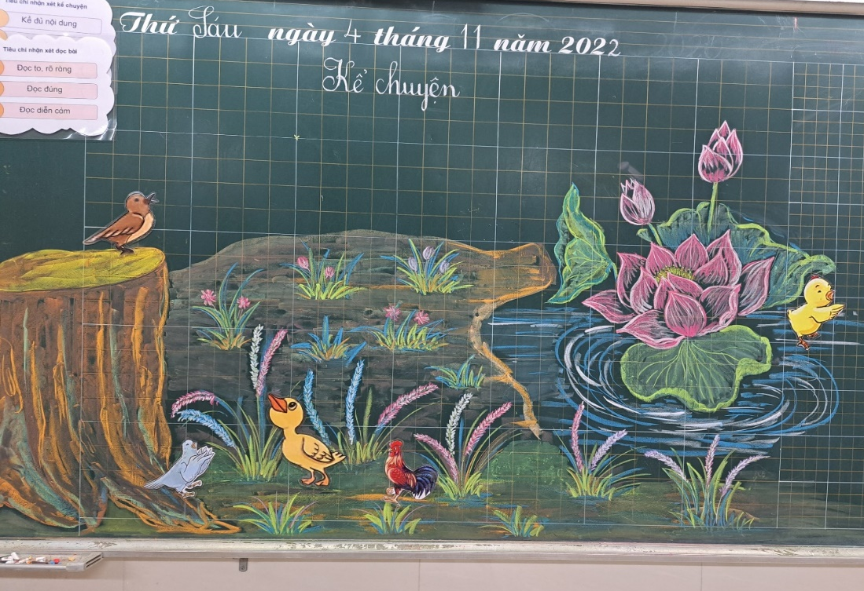
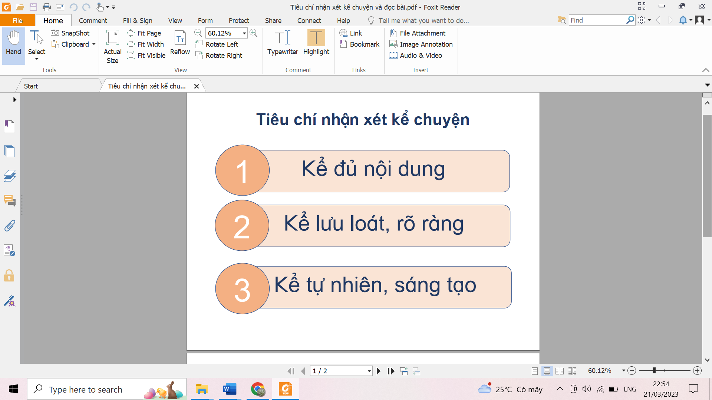
Vịt và Ȥơn ca
Bài 50: Vịt và Sơn ca

Một số bài khác, giáo viên có thể cho học sinhxem video để tăng sự hứng thú:
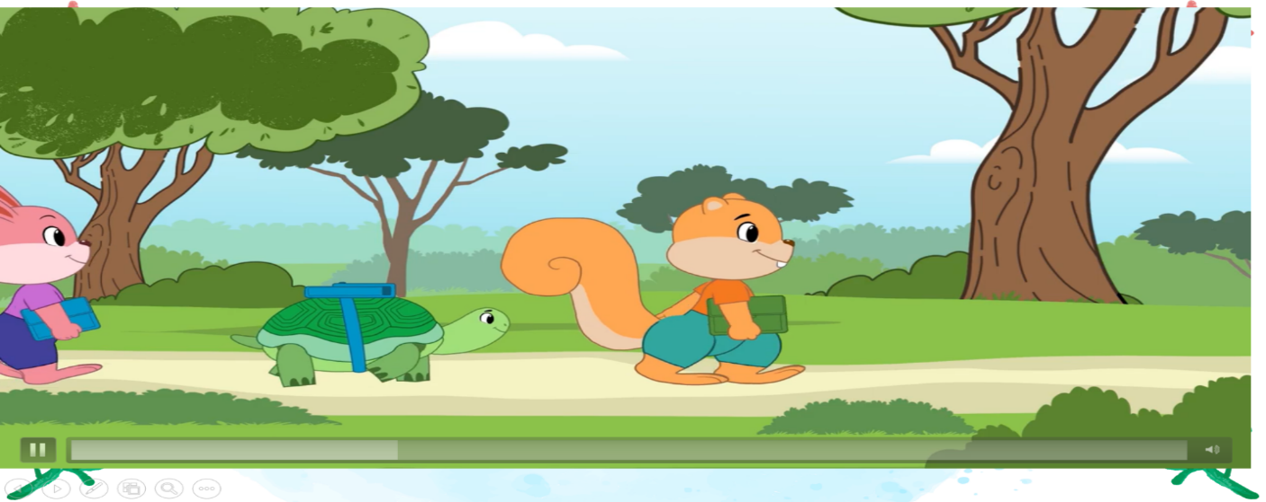
Bài 8: Chồn con đi học
Bằng cách sử dụng nhiều hình thức linh hoạt, sáng tạo sẽ thu hút được sự chú ý và khơi dậy hứng thú cho học sinh. Để mỗi tiết kể chuyện các em đều tò mò xem hôm nay mình sẽ được học kể chuyện như thế nào.
* Phần Luyện tập:
Sau khi học sinh được nghe kể mẫu sẽ chuyển sang phần tìm hiểu nội dung truyện. Với những bài kể chuyện trong những tuần đầu tiên, tôi chủ yếu sử dụng phương pháp vấn đáp, đàm thoại kết hợp tranh minh họa hướng dẫn học sinhkhai thác tranh. Sau này, khi học sinh đã đọc được và thành thạo với việc tìm ý dựa vào tranh, tôisử dụng phương pháp thảo luận nhóm rồi mới theo hướng dẫn của giáo viên để tổng hợp các ý chính của truyện.
Phương pháp thảo luận nhóm cũng được sử dụng để học sinhđược tập kể lại từng đoạn nội dung câu chuyện. Giáo viên cần hướng dẫn học sinhcách làm việc nhóm (có nhóm trưởng phân công và hỗ trợ các bạn kể lại được nội dung câu chuyện).
Thời gian đầu, tôi hoàn toàn để các em lần lượt tập kể lại từng đoạn theo nhóm. Sau đó, tôi hướng dẫn các em đóng vai theo nhân vật để tăng sự hứng thú cho học sinh. Và trong tất cả các tiết kể chuyện tôi đều hoan nghênh mọi cách thể hiện của học sinh.Nhóm khá, giỏi có thể kể chuyện theo hình thức đóng vai còn các nhóm chậm hơn chỉ cần kể lần lượt từng đoạn.
Ngoài ra, đôi lúc tôi còn lồng ghép phương pháp trò chơi học tập để tạo không khí sôi nổi cho lớp học.
Ví dụ trong bài Chim họa mi, tôi cho học sinhchơi trò chơi: Giải cứu những chú chim để học sinh thêm phần hào hứng khi nêu lại nội dung tranh
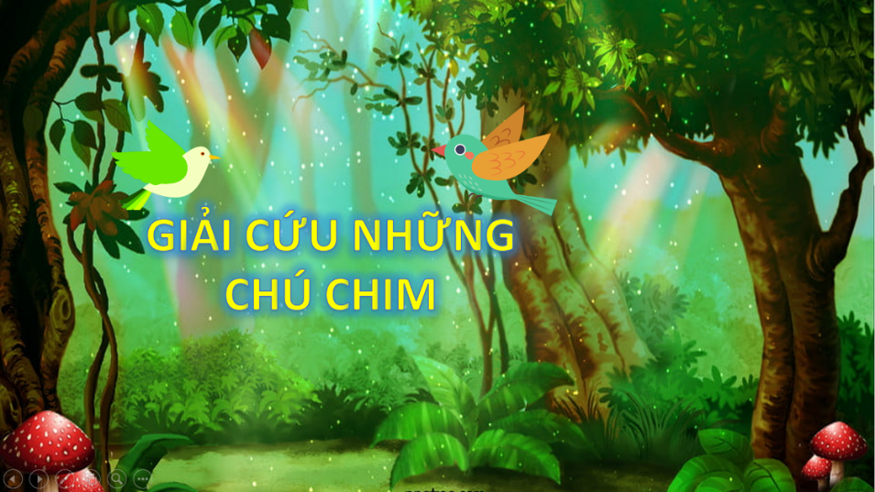
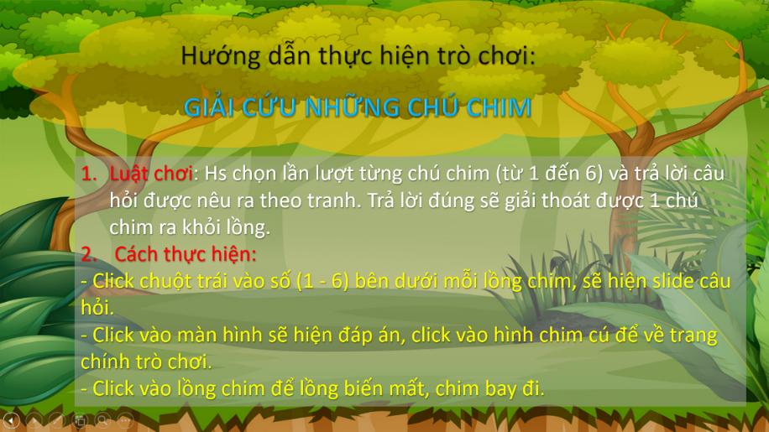
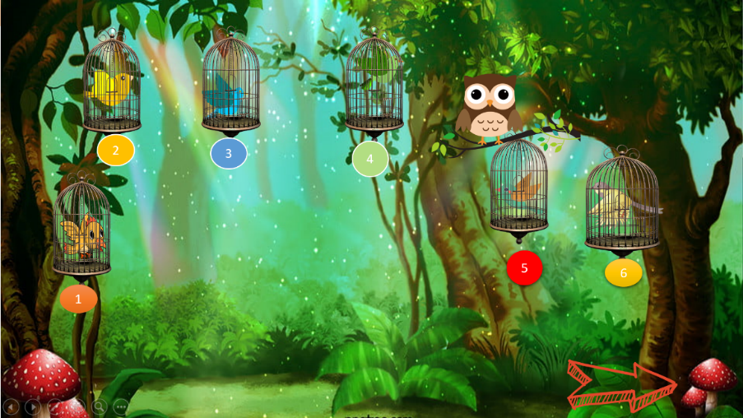
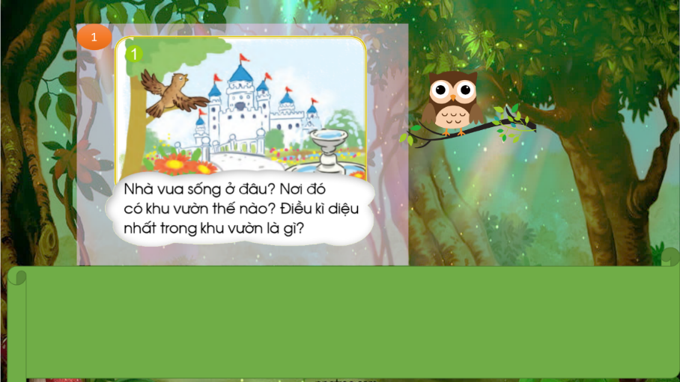
Hoặc trò chơi Hái hoa dân chủ: trả lời nội dung tranh tương ứng với số trên bông hoa hái được.
Khi tìm hiểu ý nghĩa của truyện, tôi thường sử dụng phương pháp đàm thoại, truy vấn để học sinhbộc lộ suy nghĩ cá nhân của mình, không áp đặt hay gò bó bởi mỗi câu chuyện học sinhsẽ tự rút ra được bài học cho riêng mình theo nhiều góc độ khác nhau.
* Phần Vận dụng: học sinhvề tập kể lại chuyện cho người thân nghe. Để giúp các con chủ động thực hiện việc ôn luyện kể chuyện tại nhà, bên cạnh một số tiết chỉ kiểm tra bài cũ đơn thuần thì tôi tổ chức thi kể chuyện theo tổ. Vào giờ Hướng dẫn học, tôi sẽ dành thời gian để đại diện các tổ lên kể chuyện và bình chọn tổ có bạn kể tốt nhất. Chính vì thế nên các con rất hào hứng và tự giác luyện tập tại nhà để có thể giành chiến thắng về cho tổ mình.
c. Biện pháp 3: Tăng cường sử dụng công nghệ thông tin kết hợp với đồ dùng dạy học
Như đã nói ở trên, do đặc điểm tâm lý lứa tuổi nên với các con học sinh lớp 1 rất cần sử dụng phương pháp trực quan. Chính vì vậy, việc tăng cường sử dụng Công nghệ thông tin kết hợp với đồ dùng dạy học trong tiết Kể chuyện là vô cùng cần thiết.
Tôi dành thời gian thiết kế các bài giảng điện tử để tạo trò chơi học tập, video kể chuyện, các slide tranh minh họa giúp học sinhdễ nhớ và nắm bắt được nội dung câu chuyện.
Bên cạnh đó, tôi còn chuẩn bị thêm mũ nhân vật, 1 số đạo cụ theo truyện để khi học sinh kể chuyện theo hình thức đóng vai sẽ được sử dụng. Rõ ràng tôi thấy các em hào hứng và thích thú hơn hẳn.

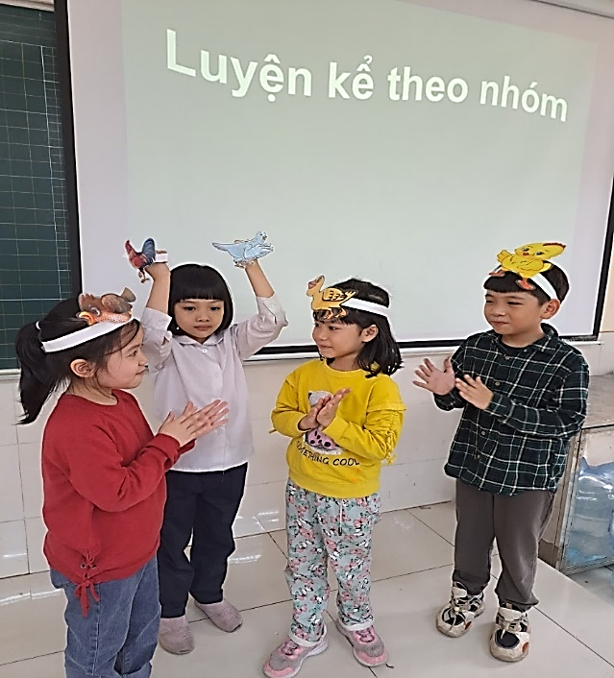
Với một số bài có nội dung ngắn, đơn giản, tôi chuẩn bị các thẻ ghi các ý chính của truyện để học sinh sắp xếp lại theo đúng trình tự từ đó giúp các em rèn luyện kĩ năng tóm tắt nội dung truyện và ghi nhớ nội dung được tốt hơn.
- Biện pháp 4: Không gây áp lực và luôn động viên, khen ngợi học sinh kịp thời
Chắc hẳn chúng ta đều đồng ý với nhau về vai trò và tác dụng của những lời động viên, khen ngợi đúng lúc, đúng chỗ. Một lời động viên khi học sinh còn đang lúng túng sẽ giúp các bạn thêm tự tin để nhớ lại và thực hiện được nhiệm vụ của mình. Hay sau mỗi lần trình bày, một tràng pháo tay sẽ tăng thêm sự hào hứng, cổ vũ cho các em có động lực vào các lần trình bày tiếp theo. Ngược lại, nếu trẻ không thể kể được, giáo viên nên cho học sinh có thêm thời gian chuẩn bị hoặc được sự trợ giúp từ bạn. Giáo viên cần phân loại đối tượng học sinh để đặt kì vọng đúng chỗ. Với học sinh khá giỏi, giáo viên có thể yêu cầu học sinh kể chuyện sáng tạo kết hợp với các yếu tố phi ngôn ngữ song với những học sinhchậm hơn thì chỉ cần nêu được ý chính, tình tiết của câu chuyện dựa theo tranh. Tránh quát mắng, gây áp lực quá khiến học sinh nản chí và sợ hãi khi học tập.
- Biện pháp 5: Chú trọng mở rộng vốn từ và diễn đạt thành câu cho học sinh
Học sinh lớp 1 vốn từ còn hạn chế, nhiều em còn chưa thể diễn đạt rõ ý muốn của mình. Chính vì thế, trong tiết kể chuyện, sau khi kể mẫu, tôi chủ động giải nghĩa các từ khó với học sinh hoặc hỏi các em có từ ngữ nào chưa rõ nghĩa để nhận được giải đáp từ các bạn hoặc cô giáo. Chẳng hạn trong bài Hoa tặng bà có từ “ gàu múc nước”, bài Vịt và sơn ca có từ “ năn nỉ”, “vô tích sự”…
Bên cạnh đó, khi học sinh trả lời câu hỏi, giáo viên chú ý phân loại đối tượng học sinh và khuyến khích các em nêu theo ý hiểu và sử dụng ngôn từ của chính mình để diễn đạt, không quá phụ thuộc vào từ ngữ của cô kể mẫu, tránh trả lời vuốt đuôi. Với học sinh khá, giỏi, giáo viên yêu cầu học sinh kể lại nội dung tranh, có thể diễn đạt sáng tạo. Còn học sinhchậm hơn thì chỉ cần trả lời được câu hỏi gợi ý hoặc nêu tình tiết có trong tranh
Ví dụ: Trong truyện Thần Gió và Mặt Trời, bức tranh 1 được kể mẫu : “Thần Gió vô cùng kiêu ngạo vì thần thường gây ra bão táp, làm đổ nhà cửa, cây cối.”
Học sinh khá, giỏi có thể kể : “Thần Gió kiêu ngạo vì cho là mình có sức mạnh gây ra bão táp, làm đổ nhà cửa, cây cối, khiến mọi người khiếp sợ…”
Học sinhchậm hơn chỉ cần nêu: “ Thần Gió kiêu ngạo, cho là mình rất mạnh.”
Trong khi học sinh kể chuyện, với những từ có thể thay thế được tôi thường gợi ý thêm để các con mở rộng được vốn từ. Ví dụ như để mở đầu câu chuyện cổ tích thường bắt đầu bằng cụm từ “ Xưa kia…” có thể được thay thế bằng “ Ngày xửa, ngày xưa …”, “ ít lâu sau” có thể thay bằng “ một thời gian sau”, …
Những từ học sinh sử dụng không đúng, giáo viên cần lắng nghe kĩ để khi nhận xét phải sửa triệt để cho học sinh.

g. Biện pháp 6: Phối kết hợp với cha mẹ học sinh
Để công tác giáo dục đạt hiệu quả, tôi luôn tâm niệm phải có sự phối kết hợp giữa gia đình và nhà trường, bởi thời lượng dành cho các nội dung học trên lớp còn hạn chế và có rất nhiều bạn nên giáo viên không thể sát sao được với tất cả các thành viên trong lớp. Khi đó, vai trò của cha mẹ học sinh trong việc giúp đỡ con em mình tiến bộ hơn là không thể phủ nhận. Ngay từ cuộc họp đầu năm học, tôi đã trao đổi và vận động phụ huynh dành thời gian để tâm sự, động viên và lắng nghe các em, nhắc nhở học sinh tập kể lại nội dung câu chuyện đã học và xem trước nội dung bài cho tiết học sau. Các con có thể dựa vào tranh minh họa và thử hình dung tình huống xảy ra với các nhân vật để hôm sau khi đến lớp nghe cô giáo kể, học sinh sẽ thêm phần ghi nhớ nội dung câu chuyện…
Tôi cũng chia sẻ các đặc điểm tâm lý lứa tuổi để tránh phụ huynh chóng nản khi kèm cặp con. Và trong quá trình học, tôi cũng thường trao đổi với phụ huynh qua sổ liên lạc điện tử để nhắc nhở phụ huynh dành thêm thời gian cho con ở nhà.
4. GIÁO ÁN THỰC NGHIỆM MINH HỌA:
Bài 50: KỂ CHUYỆN: VỊT VÀ SƠN CA
Tuần 9 Ngày 04 tháng 11 năm 2022
I. MỤC ĐÍCH, YÊU CẦU:
1. Phát triển năng lực, ngôn ngữ.
- Nghe hiểu và nhớ câu chuyện.
- Nhìn tranh, nghe giáo viên hỏi, trả lời được câu hỏi dưới tranh.
- Nhìn tranh, có thể tự kể từng đoạn của câu chuyện.
- Hiểu lời khuyên câu chuyện: Mỗi người đều có ưu điểm riêng. Vịt con không biết hát nhưng dũng cảm và tốt bụng, đã cứu gà con ra khỏi nguy hiểm.
2. Phát triển các năng lực chung và phẩm chất.
- Biết vận dụng lời khuyên của câu chuyện vào cuộc sống.
II. ĐỒ DÙNG DẠY HỌC:
- Giáo viên: Bài giảng điện tử, mũ sắm vai nhân vật ( vịt, sơn ca và gà con)
III. CÁC HOẠT ĐỘNG DẠY HỌC:
Thời gian | Nội dung | Hoạt động của GIÁO VIÊN | Hoạt động của HỌC SINH
5’  2’  23’  2’  3’ | A. Khởi động  Mục tiêu: Tạo không khí học tập vui vẻ, sôi nổi  B. Dạy bài mới:  1. Giới thiệu bài:  2. Khám phá và luyện tập  C. Củng cố, dặn dò | - Giáo viêncho học sinh chơi trò chơi : Bức tranh bí ẩn.  - Giáo viênphổ biến luật chơi  - Nội dung các mảnh ghép:  1. Nghe âm thanh và cho biết đây là tiếng của con vật nào ?  A. Chim cú  B. Chim bìm bịp  C. Chim sơn ca  2.  Cái mỏ xinh xinh  Hai chân tí xíu  Lông vàng mát dịu  Chiếp! Chiếp! suốt ngày.  Là con gì ?  3. Hát 1 bài hát về con vịt  4. Vận động theo bài hát Ba chú lợn con  + Câu chuyện nhắc nhở chúng ta điều gì ?  Bức tranh bí ẩn : vịt và sơn ca  - Giáo viên nhận xét, khen học sinh.  Giáo viêngiới thiệu bài:  + Trong tranh có những con vật nào ?  Giới thiệu bài .  - Giáo viênghi tên truyện  * Nghe kể lần 1: học sinh xem video  + Đoạn 1: Giọng kể nhẹ nhàng, chậm rãi.  + Đoạn 2: Kể gây ấn tượng vớicác từ ngữ thể hiện sự cố gắng học hát của vịt.  + Đoạn 3: Giọng kể hồi hộp  + Đoạn 4: Kể nhanh, hồi hộp; vui khi vịt đã cứu được gà  + Đoạn 5: Giọng kể chậm rãi, thán phục  *Nghe kể lần 2: Thao tác trên bảng, kể chậm, kết hợp giải nghĩa một số từ  + năn nỉ: khẩn khoản yêu cầu một điều gì đó  + vô tích sự : không được cái việc gì cả  NGHỈ GIẢI LAO  * Trả lời câu hỏi theo tranh:  - Giáo viên chỉ tranh 1, hỏi: Thấy sơn ca hót rất hay vịt đã làm gì?  - Giáo viên nhận xét, chốt ý chính 1: Vịt nhờ sơn ca dạy hót.  - Giáo viên chỉ tranh 2, hỏi:  + Vịt học hát như thế nào?  + Vì sao vịt nghĩ mình vô tích sự?  - Giáo viên nhận xét, chốt ý : Vịt học mãi mà chỉ kêu được cạc… cạc nên nó nghĩ mình vô tích sự  - Giáo viên chỉ tranh 3, hỏi: Vì sao vịt và các bạn đều lao tới hồ sen?  - Giáo viên nhận xét, chốt ý: Gà con ngã xuống hồ, kêu cứu.  - Giáo viên chỉ tranh 4,5, yêu cầu học sinh tự nêu ý chính của tranh 4,5  - Giáo viên nhận xét, chốt ý:  + Vịt cứu được gà con lên bờ  + Vịt được các bạn khen ngợi vì đã cứu được gà con.  -Giáo viên gọi 1- 2 học sinh dựa vào các ý giáo viên chốt, nêu lại các ý chính của câu chuyện  * Kể chuyện theo tranh:  - Giáo viên cho học sinh thảo luận nhóm 5 kể lại câu chuyện theo hình thức thuật lại câu chuyện theo tranh hoặc đóng vai  - Các nhóm lêntrình bày  - Giáo viênnhận xét  - Gọi học sinh kể toàn bộ câu chuyện. Lưu ý học sinh khi kể nên kết hợp với sử dụng ngôn ngữ cơ thể để phần kể chuyện thêm hấp dẫn.  * Tìm hiểu ý nghĩa câu chuyện  - Em nhận xét gì về vịt con?  =>Vịt không biết hát nhưng có ưu điểm riêng: bơi giỏi, dũng cảm, sẵng sàng cứu bạn. Vịt biết giúp đỡ bạn bè nên được các bạn yêu quý. Ai biết giúp đỡ mọi người sẽ được mọi người yêu quý.  + Nếu em có mặt ở đó, khi vịt buồn vì không thể hót hay nhưsơn ca thì em sẽ động viên bạn như thế nào ?  - Nhận xét giờ học.  - Về nhà kể lại cho người thân nghe.  - Chuẩn bị bài sau. | - Học sinh chơi trò chơi  - Học sinh lắng nghe:  - Cách chơi:  + Học sinh chọn các mảnh ghép và trả lời câu hỏi/ thực hiện yêu cầu có trong mảnh ghép.  + Nếu trả lời đúng thì mảnh ghép sẽ biến mất.  + Cuối cùng, bức tranh bí ấn sẽ được mở ra.  1. C  2. Gà con  3. Học sinh hát  4.Câu chuyện khuyên chúng ta phải biết chăm chỉ chịu khó làm việc và khi gặp kẻ xấu biết bình tĩnh, dũng cảm, thông minh như chú heo út.  - Học sinh : vịt và sơn ca  - Học sinh nêu tên truyện  - Học sinh xem video  - Học sinh lắng nghe  - HS múa hát theo nhạc  - Học sinh quan sát, trả lời câu hỏi  (2 – 3 học sinh trả lời)  Thấy sơn ca hót rất hay, vịt mê quá. Nó năn nỉ sơn cadạy hát.  - Học sinh trả lời:  + Sơn ca hót làm mẫu, vịt làm theo.  + Vịt nghĩ mình vô tích sự, dù rất cố gắng thì nó cũng chỉ thốt lên được mấy tiếng: Cạc! Cạc!  - Học sinh trả lời: Vì ở phía hồ sen có tiếng gà con Chiếp! Chiếp! kêu cứu  - Học sinh trả lời: Vịt nhào xuống hồ, bơi gấp đến chỗ gà con, đưa được gà lên bờ.  - Học sinh trả lời: Các bạn thán phục vịt con, cùng cất tiếng hát vang ngợi khen vịt bơi giỏi và tốt bụng.  - Học sinh nêu lại ý chính  - Học sinh thảo luận nhóm  - 2 – 3 nhóm trình bày  - Học sinh nhận xét  - 1 – 2 học sinh kể toàn bộ câu chuyện  - Vịt hát không hay nhưng dũng cảm và tốt bụng. Thấy gà con gặp nạn, vịt nhảy ào xuống hồ cứu gà con.  - Lắng nghe bài học  - Học sinh trả lời.  - Học sinh lắng nghe
III.KẾT QUẢ THU ĐƯỢC:
Sau khi lựa chọn đề tài nghiên cứu, tôi đã tiến hành triển khai và kiểm nghiệm thực tế ngay tại lớp của mình trong năm học. Qua quan sát, trao đổi với cha mẹ học sinh, tôi nhận thấy rằng học sinh của mình có được những điều sau:
- Mức độ tích cực, chủ động tham gia các hoạt động học tập của học sinh được thể hiện khá rõ: các em tập trung lắng nghe khi được nghe kể mẫu, hăng hái giơ tay phát biểu khi trả lời câu hỏi liên quan đến nội dung câu chuyện, chăm chú lắng nghe phần kể chuyện của bạn và đưa ra nhận xét theo tiêu chí giáo viên đưa ra.
- Qua hướng dẫn của giáo viên, học sinh tự xây dựng câu chuyện theo mạch tư duy của mình và hào hứng kể lại một cách sáng tạo.
- Nhiều học sinh tự tin hơn khi lên bảng kể chuyện: Một số em bước đầu đã biết kết hợp các yếu tố phi ngôn ngữ để làm cho câu chuyện thêm phần sinh động, hấp dẫn.
Qua các lần tiến hành thực nghiệm, tôi thu được bảng so sánh số liệu đầu năm và cuối năm với kết quả như sau:
Năm học 2022 –2023
Tiêu chí đánh giá | Đầu năm học  (36 học sinh) |  | Giữa HKII  (36 học sinh)
Tiêu chí đánh giá | Số lượng | % | Số lượng | %
Kể được câu chuyện tự nhiên,  có sáng tạo | 0 | 0 | 5 | 14
Kể được đúng nội dung câu chuyện  (mức độ bình thường) | 10 | 28 | 20 | 48
Kể được câu chuyện  nhưng vẫn cần thêm gợi ý | 20 | 51 | 11 | 38
IV. KẾT LUẬN VÀ KIẾN NGHỊ:
Trong quá trình nghiên cứu đề tài, tôi đã thực hiện đầy đủ các nhiệm vụ nghiên cứu mà đề tài đã đặt ra và rút ra được kết luận: Phân môn Kể chuyện phát triển kĩ năng nghe, nói cho học sinh. Giờ Kể chuyện rèn cho học sinh kĩ năng nói trước đám đông dưới dạng độc thoại thành đoạn, bài theo phong cách nghệ thuật.
Cùng với sự rèn luyện các kĩ năng ngôn ngữ, tư duy của học sinh cũng được phát triển. Đặc biêt, sống trong thế giới các nhân vật, thâm nhập vào các tình tiết của truyện, tiếp xúc với nghệ thuật ngôn từ kể chuyện, tư duy hình tượng và cảm xúc thẩm mĩ của học sinh cũng được phát triển.
Khi nghe giáo viên kể chuyện, học sinh đã tiếp nhận tác phẩm văn học ở dạng lời nói có âm thanh. Khi học sinh kể chuyện là các em đang tái sản sinh hay sản sinh một tác phẩm nghệ thuật ở dạng lời nói.
Để phân môn Kể chuyện sôi nổi, hấp dẫn,học sinh trong học tập, giáo viên cần:
- Nâng cao năng lực kể chuyện của giáo viên.
- Xây dựng giáo án có sử dụng nhiều phương pháp và hình thức học tập phong phú và đa dạng.
- Tăng cường sử dụng công nghệ thông tin kết hợp với đồ dùng dạy học.
- Không gây áp lực và luôn động viên, khen ngợi học sinh kịp thời.
- Chú trọng mở rộng vốn từ và diễn đạt thành câu cho học sinh.
- Phối kết hợp với cha mẹ học sinh trong việc rèn luyện, giúp học sinh tiến bộ.
* Kiến nghị:
Là giáo viên, tôi hiểu rõ tầm quan trọng trong công tác trồng người. Vì thế, bản thân tôi luôn cố gắng trau dồi sách vở, học hỏi từ đồng nghiệp cũng như đúc kết kinh nghiệm giảng dạy của bản thân, nâng cao đạo đức và chuyên môn. Tôi đã luôn tôn trọng và kiên nhẫn, nhất là tạo cơ hội cho các em được nói, được diễn đạt, bày tỏ thoải mái ở mọi nơi mọi lúc để các em có cơ hội phát triển một cách toàn diện. Tuy nhiên, để kết quả dạy học phân môn Kể chuyện tốt hơn nữa, tôi xin mạnh dạn đưa ra những kiến nghị sau :
- Nhà trường tổ chức thêm các chuyên đề bồi dưỡng phương pháp dạy học, hình thức tổ chức dạy học theo chương trình mới hoặc hội thảo trao đổi kinh nghiệm giảng dạy để giáo viên có cơ hội giao lưu, cập nhật để nâng cao trình độ chuyên môn
- Nhà trường tổ chức thêm các cuộc thi Kể chuyện đểhọc sinh có thêm cơ hội rèn luyện và phát triển các kĩ năng cho môn học từ đó thêm yêu thích môn học.
Bản thân tôi đã cố gắng áp dụng những kinh nghiệm, sáng tạo thêm những phương pháp mới nhằm nâng cao hiệu quả học tập phân môn Kể chuyện cho học sinh lớp 1. Tuy nhiên thông tin tôi đưa ra còn nhiều hạn chế, thiếu sót do đúc kết từ kinh nghiệm giảng dạy của cá nhân. Rất mong nhận được ý kiến đóng góp của các cấp lãnh đạo, Ban giám hiệu nhà trường, bạn bè đồng nghiệp để giúp cho việc học tập đạt hiệu quả tốt nhất, góp phần nâng cao hiệu quả giáo dục cho các em học sinh.
Xin chân thành cảm ơn !

Đống Đa, Ngày 10 tháng 03 năm 2023
Người viết

Trương Thanh Huyền

V. TÀI LIỆU THAM KHẢO

- Sách giáo khoa Tiếng Việt 1 ( tập 1, tập 2) – bộ Cánh Diều – Nhà xuất bản Đại học Sư phạm TP.HCM.
- Sách giáo viên Tiếng Việt 1 (tập 1, tập 2) – bộ Cánh Diều - Nhà xuất bản Đại học Sư phạm TP.HCM.
- Dạy Kể chuyện ở trường Tiểu học – Nhà xuất bản Giáo dục.
- Tâm lý học lứa tuổi và tâm lý học sư phạm - Nhà xuất bản Đại học Sư phạm TP.HCM.
- Các tài liệu, tư liệu về nội dung liên quan trên mạng Internet, trên báo và tạp chí.

